География проекта
Э рмгими" проекта А№|из участвуют 27 шкал из 6 регионов Кгггхста-а- Астана. Алматы, Шымкент, Акта/, Туркестан. Семей
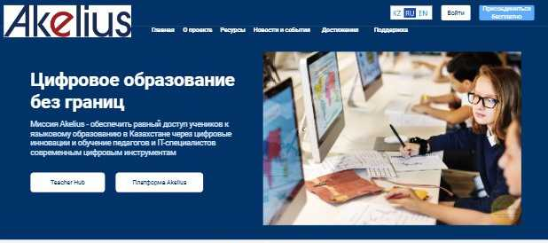
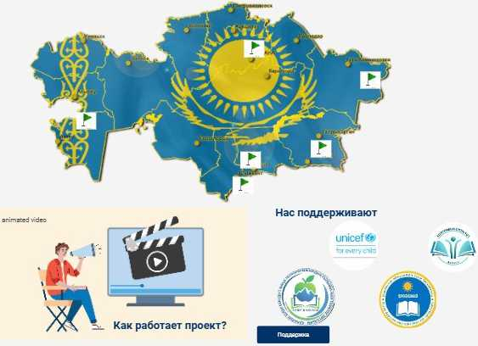

Наши результаты за предыдущие годы 2021 -2024
Представленные данные отражают лишь наши первые шагх и в дальнейшем
мы планируем знасвпельно расширить масштаб проекта.

Воэмздеюстм
партнёрства
+1900
ЛтаасбумвыЛ
18
шиза мэ трех рсгшхв
Кваахстаиа
98
учителей обучена
24/7
СЬИглег ЗвРО”

Ресурсы
Обмен агатом и материалами- — ключ к качестве—ом/ образованию.



Учебно-методические материалы
Пламисуйтесоси миятияассектив-звместе с платфесм^ *Шш
Read More
Платформа Akelius
Ииструоде по испалнзоввнлсАКв1Ы
Road Моте
ow
Teacher Hub
Обме-мваЯ-асе сбсйеоааталв—ми ма-ссиалами с учителями оо всего
Везомое

Посмотреть все
DBQflCM

Главней
Огсккктв
Росурсм
Нсоостх и событ»
Доспомва
Пслмсяха
Республика Казахстан, горам Алывты, ул Манаса 34/<
К 87273200OCD
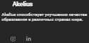



Цель АкеПиз в Казахстане
Обеспечить каждому доступ к качественному и увлекательному языковому образованию через современные цифровые решения и локализованные модели смешанного обучения.

Нас поддерживают



Ожидаемые результаты внедрения проекта Akelius в регионах Казахстана (2025-2027)
- У.-^-в-гв яаыссахД 1схипа-аму#м »• нмм -av у ’ 3 ОЗС /*с _х:гя бмгсоф хт/<->р/р = «е--х^/у «меормяо -р^гсхе-хя Ake ua ns p/xx«cxwy. «■омДекому * аклхтмхаау <cxca=c-vy ямсам.
- ?сх«/ре-хедоступа с изроем рахуресм д» болаа -av 3 ОЗС >мецизея а 3 -са»а шеен сх *9ссндег>ом та^хх-еала-А» 303 -.-с-—а-х«. аметруке-тоа -^ £сх-ус а имта^е« х офлаАмхеитаит* Akai Ча.
- "с*-х-х«<а * норхараесападание* :=-•• *33 у-м-ага? и -<сл.-г-с персонала ;«< ?с-аа /•се-асе се ихх, -с< * игаяо) -рх-2*у-ра-х-гя ns sva-a—svy хЗ^-х. “ххе-«- »e va-ae 1в ажаыехя—ых хассяй »амтассгва * в-асу- вела- а r«ir«3c-cy я с-рхСс.гс руссах* х-*с -с sva-c—swy сОу-а-ж.
- 3? -.еггш-вх Г^с-•_>&•»«:—■ Зуду" -р/а.-а-в-« ввреом» иноодаркаим пхегадх-вде ажаувхж-»«-»х-м-ахехх «с-су.-а-с.ха -л» оСелуххасиля уе^роДата и сСехпе-.е-хя цг|рхаых пэ-pafl-остаД.
- ?сх-рхх-;«-в-хо х ахага-а-ио на -с.^з-с-.-сы j-pxa-e авяус« сайт* п-са<-< с маслам я оЗма-с роэдеамм я Серума. аыядюсМ ажа«ослч>шх ;а^-жах-=е, проаесамха м«иас«СЛаисД c-рага-.''и но еивл<«»ому ofljMMXic х у-ех-иам -в va-ae 133 -агсаа<с^я -ра-х-еале-яя рах/.-»-с-х« * лу*««хх п-в<-ис

Наша команда

Мы - команда, которая помогает учителям и детям открывать новые
возможности через платформу Акйде





Akelius

AWtoa очое»€су*уаг »лучиааааю а »час гм otfwnuai«* а рам«мы1 стра>»9 миге.

© in
Гпиыйй 0 проекте Нкдесы
Ним.». IM И С1>бм IHM
Достикет/н II одд дома
_{у} Рвздбликз Кй-нхстан, город
А'ахи и.; ул М|»а«1:«34Л
IX k/7/:txt:ihi»:i
^ зазх&до&ю^сзш

О # © in
Мм^РВк^ TbncfSmUa CocfcePdty АхсанЫ«/
S 3223 Sarka AS ryti ma«4«d.

Создайте учетную запись
Имя* Фамилия*
Введите ваше имя Введите вашу фамилию
Электронный адрес*
name@email.com
Номер телефона*
Введите ваш номер
Создайте пароль*
Введите пароль
Пароль должен содержать не менее 8 символов включая цифры, прописные и строчные буквы
Подтвердите ваш пароль*
Подтвердите ваш пароль
Я согласен с Условиями использования и
Политикой конфиденциальности
Создать аккаунт
Уже есть аккаунт? Войти
или
3 Продолжить с учетной записью Google

АкеНив
Ако11ис способствует улучшению качества образование в различных странах мира
@ т
Главная
О проекте
Ресурсы
Новости и события Достижения Поддержка
Республика Казахстан, город Алматы, ул. Манаса 34/1
% 87273200000
В reception@iilu.edu.kz

Учебно- методические
материалы МУИТ
Teacher Hub
Платформа
Akelius

The Right Word
Marco Flalho • Brainteasers, Warmers and Fillers
Tliis short worksheet is for students at the upper- intermediate level. It focuses on vocabulary and includes a fill-ui-tlic- gap exercise. It might be helpful for those who intend to take ...

31,618
08.12.2025
★★★★★1

Present Simple Positive - Order Story Cards
Gram mattes.education • Present Simple. Young Learners. Movie • Video » Cartoons. Warmers and Tillers
Young learners watch tliis animated video and order the story cards as a way to help reinforce their under-standing of tliis aspect of the Present Simple tense. When students have completed...
25,182
★★★★★1

Present Simple Negative - Order Story Cards
Grammatics.education • Present Simple. Young Learners. Movie ♦ Video * Cartoons, Warmers and Fillers
Young learners watch an animated v ideo and order the story cards to help reinforce then understanding of tliis aspect of the Present Simple tense. When students have completed the worksh ...
12,976 I Beg 11 Clem
★★★★★1

Present Simple Negative Writing Worksheet
Grammatics.education • Present Simple. Young Learners. Movie ♦ Video ♦ Cartoons. Warmers and Fillers
!! При нажатии на "Загрузить Загрузить Материал материал ' должно появиться окно ниже
Как называется ваш материал?
н^гише г-лэто.« и сшк°«9г«'мн) ’««>:««• Иг и:-а-ы»*па ВСЕ ЗА ЛЕ^ЬЕ Яле» Кдом глио е ягатка тмила с я-тче»:и Оу»: Дмроы ф«ииг» -а нит/жт
«№43Я«1
Выберите файл для загрузки (обычно это документ PDF или Word): в-^.-ниигпии^й-т^а-л-й«:,!^ Рирлитрпттчмифтршатм Оттамти: >k«>^i«^ :|i,:<l ч-1и< rpcwtve -з нямжг мМН
Выберите файл Файл навыбран
Краткое описание материала
..т «-ми уи/тп^п». пшена*-а н-: гй»»а *?**и дш ры>т«м о twt: «. «инн*«--. ^.mi«i» акт чи>*н
Лйтмч »нт» т-итс.-гм п:нлъ. о чем си грет.» асм от его оачэсп Не испх-ь^Рте голые ЗАЛИВНЫЕ
ß I |^j й»»«I Зкк>. -ржите диш’-и: :аи!Ы
Выберите класс
5
6
7
8
9
Выберите предмет
Казахский
Русский Английский
Капча
ПиД^
обновить
Ввейте saujtmoe иэобрамаме
Готово? Отправьте заявку
Akelius
Ak« lue спссобстжужт у««^мммо «амвепжа
•^■амвмм • ршмаыс страна! мара
S
Пинии»
О’проекте
Ptejpoi
r'fceocTMN события
Достият<и
содк<»ха
Ржп>Т><|.*киКах*»:*и^т1цкм
Алматы.<п Мяч»с> 301
К гохишоо


how to activate teacher mode
Учебно-методические
материалы МУИТ
Teacher Hub
Платформа
Akelius
Что такое АкеНиз?
Инструкция для ученика: как пользоваться АкеПив
Инструкция для учителя / школы: как организовать занятия с АкеНиз
Рекомендации для эффективного использования
How to activate Teacher Mode in order to access the app with the
► fj ои ’Я • И ® Ш \
Aiortut bng»4*> ■*•’* ^{m} «nvsir ымАе' «ей»
Что такое АкеПиз - коротко
- АкеНив - это цифровая образовательная платформа, ориентированная на изучение языков (и не только): языковые курсы, мультимедиа, интерактивные задания, akelius-languages.com
- Курсы включают разные языки (английский, русский, и др.) и рассчитаны на разные уровни. аке1ш51 lanquaqes.com
. Платформа использует мультимедийный, интерактивный и игровизированный подход что помогает учащимся быстрее и интереснее овладевать языком: аудио/видео, упражнения, повторения, задания на разные навыки.
- АкеНив может использоваться как часть смешанного обучения (онлайн + офлайн / обычные уроки + цифровые), что даёт гибкость.
П Инструкция для ученика: как пользоваться Akelius
- Регистрация / вход
- Перейди на сайт или приложение Akelius.
- Создай аккаунт (если это предусмотрено) — это даст возможность отслеживать твои прогресс, видеть, какие уроки пройдены.
- Выбор курса / языка / уровня
• Выбери язык, который хочешь учить - Akelius предлагает несколько.
. Платформа адаптирована под разный начальный уровень - можно начать с нуля.
- Прохождение уроков
- Уроки содержат мультимедиа - аудио, видео, тексты, диалоги, ситуационные задания.
- Делай задания: слушай, повторяй, читай, если есть - говори/повторяй вслух, если есть функция произношения.
- Постепенно переходи к новым темам/уровням - сложности растут, но упражнения остаются доступными.
- . Повторение и закрепление
. Если что-то непонятно - можно повторить урок, переслушать, перепройти задания. Часто мультимедиа + интерактив - помогают лучше закрепить материал.
• Практикуй: используй новые слова/фразы, пробуй говорить, читать - чем больше практика, тем лучше.
- Работа с преподавателем или в классе (если предусмотрено)
. Если Akelius используется в школе - иногда материалы разбирают на занятии, учитель объясняет непонятные моменты.
• Можно сочетать самостоятельное обучение + уроки, что делает процесс более гибким.
- Офлайн / без интернета (если доступно)
• В некоторых случаях контент можно загрузить заранее - это бывает полезно, если нет стабильного интернета.
- . Следи за прогрессом и мотивацией
* Akelius может отслеживать, какие уроки пройдены, давать оценки/отметки, что помогает видеть свой рост.
. Платформа часто оформлена как «игра» - это делает обучение более интересным и мотивирующим.
Я Инструкция для учителя / школы: как организовать занятия с Akelius
- Подготовка оборудования
. Обеспечьте устройства (планшеты, ноутбуки), гарнитуры, стабильный интернет - чтобы ученики могли удобно работать.
. Можно использовать режим, где устройство учителя служит «сервером», а планшеты учеников получают контент - удобно в офлайн/ограниченных условиях.
- Планирование учебного процесса
. Составь расписание: сколько уроков в неделю, когда использовать платформу, когда - традиционные занятия.
. Если группа разноуровневая - можно адаптировать задания под разные уровни. Akelius подходит для такого формата.
- Смешанный формат обучения
. Совмещайте онлайн-уроки через Akelius + офлайн-уроки в классе: так учеба будет более гибкой, а материал - лучше усваиваться.
- Объясняйте сложные темы, помогайте тем, кто отстает, используйте платформу как дополнение, а не замену полностью.
4 Отслеживание прогресса и поддержка
- С помощью платформы можно отслеживать, как идут ученики: кто прошёл, кто - нет, где сложности.
- Регулярно анализируйте прогресс, при необходимости - помогайте с трудностями, давайте дополнительные задания.
5. Инклюзивность и гибкость
- Akelius хорошо подходит для учеников с разным уровнем, языковой средой, особенно если они изучают язык как неродной.
. Можно адаптировать учебный процесс, учитывать индивидуальные особенности, давать больше практики тем, кто нуждается.
6 Обучение учителей
- Перед началом использования - проведите инструктаж/тренинг для учителей, чтобы они знали, как работать с платформой. Такие тренинги уже практиковались.
- Учителя могут комбинировать digital-инструменты с традиционным подходом и использовать Akelius как часть смешанного обучения.
Рекомендации для эффективного использования
• Учитесь регулярно - даже 15-20 минут в день дадут больше результата, чем редкие < марафоны .
■ Сочетайте самостоятельные занятия ♦ живое объяснение от учителя, особенно если сложные темы.
• Используйте аудио/видео + повторения + практику (говорение, письмо) - это лучше всего укрепляет навык языка.
. Если есть технические сложности - заранее загружайте контент, пользуйтесь офлайн-режимом.
. Следите за прогрессом, отмечайте успехи, ставьте цели - так мотивация выше.
. Для учителей: гибко организуйте группы, учитывайте разные уровни, давайте персонализированные задания.

AJtt*l8
С In
Гланде
О |>.«<»
Нмадкм
!»;«:•» и с-:«:а/п
Д»с1июа««и
>IOMCfue<a
Fv. rX'«».J <*.*«^- •« «-МА
Amwmi.wi. Мам» зап
% вттзпгпоя
га гамг-оп..!«..«

161^1116
Годам«л О проекте Ресурсы Ноооота ■ ообытиа Достижения Поддержка

Новости и события
У нас есть широкий выбор км- пособий для еммхгоятепыего изучения и ипфориамм»шг ажгериалоа. которые пи макете скдчйть • формате PDF кредо того. > нас ость вводимо прастимисзых пскхСий о миапоством идей и материалов для коггрое^мия. «мирив ом ww> нсполихеапъ о «гаодх длн преподавании анггымемиожзьма и о «латах для падуотоеси учителей
Выберите информационную книгу
Изменение климата и образование девочек: школьный ресурсный пакет
Этот пасет ресурсе« предлагает гфепомытдож амлийосого язика грактичестме материалы, которые помогут учащимся попять почему комсгсгнс климата и образование девочек тесно слепни
00
селитр
ИСЯПЪ

Анонс

Пути: планирование

Люков и курсов
Раз влейте «км м«ым пгамироеанвя уроков и <>рсов с помощью этой готом*..
Контекстно-ориентирова иное обучение учителей английского языка: видеообучение для начальных классов
Этот ипнсе^сгньй обучаюиН* змдеолакет предназначен для прессеавателей педагогические суке работающих с буддами и работаюирилм учителями акпийсхога языка в начальной ижопе

Видеообращение сообщества 2025 26
Побито км TeachiigFngif* цдо>ж«ляи вас и вайю преподаытегдеое сообществ.
00
ТеасЫпдЕпдКвЬ для Индонезии: поддержка местного преподавания английского языка
Узнайте, гак пролодаватеге амлкйского яэым г.5 ь^дсмссим могут адаптировать доровна ресурсы Тва(^ич)Епд^8Й для сои*неге»-м?* национальной ученой программе л местным потребностям

При! лишение дом|адчикон на 2026-2027 гг.
Мы ищем 'алантгмоьх преподавателе гракгиссе со всего мира которые готовы да..
Рефлексивная практика для преподавателей иностранных ЯЗЫКОВ
Эта цржтичоасая пошаговая «мига написай Специально ДЛЯ >рЫ СДОМ'ИЛвй г и г к; гр *->♦«< тиов Техасом С К. Фарреппом вцддаш экспертом по рефлетами грактиге
00
Язык для устойчивости: руководство для учителей беженцев
В этом рушадстее сопсрматея рекомендации для учителей «вторые огашыют ло^дорюс/ детям бдоонцзы в жмх «латах л? сииы« равны« слоев общее тез и говоря- на разных языгах и которое счи-ают сложность ситуация сложной.
аз
Уроки английского языка с учётом гендерных аспектов по всему миру: практические уроки для учителей
Ценный ресурс для учителей, демонстрирующий, км эффективно интегрировать гендерное теми о уро«м антмйсаого яэм«а
00

о2 3 19 0 tom»k ОшишС
□ Banta,
Quick Links
Ш» trusted per* er far жиг« ord гяряЬ« berfarg aou^srx Acc*n )4V ^г*-саз ■гуП-Ж aryidww
Hane
About Lb
о # © in
Sendee
Onlna Baring
MaMe App
Contact Us
Beaktog Services
Checttxa Accocrts Seungs Accounts Crodt Carts
LofineSMortoaoefi hvofiOrerts
BaataeseBarMna
Contact & Support
< 123 Banting Street. Fbencu Dttrtct.
NewYorKW 10001
% КМШМСО24
Q асосгГфхгЖаеот
0 MOCrfrtOAM-SPMEST
C 2222 Berio. Al ri^ts marvad.
РНжу Ройсу Гв—э o< SarXc* Cocfae Рой су A=cn> Ы ?v



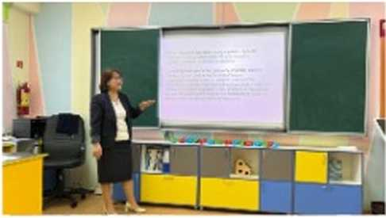


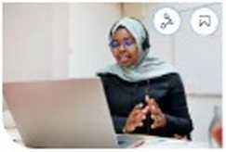
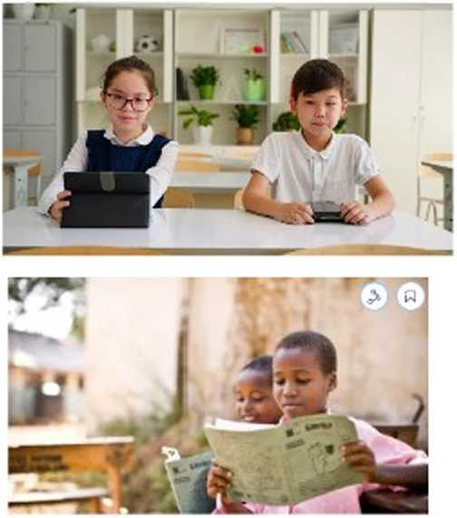
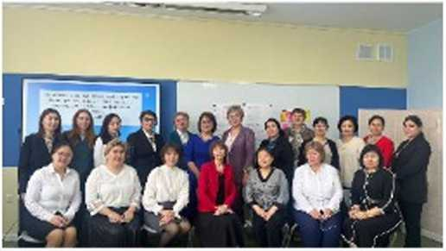

Партнеры и Поддержка
Подключение школ к проекту АкеМив
АкеНиз — цифровая образовательная платформа, которая помогает школам улучшить преподавание иностранных языков с помощью интерактивных заданий, мультимедиа и современных методик.
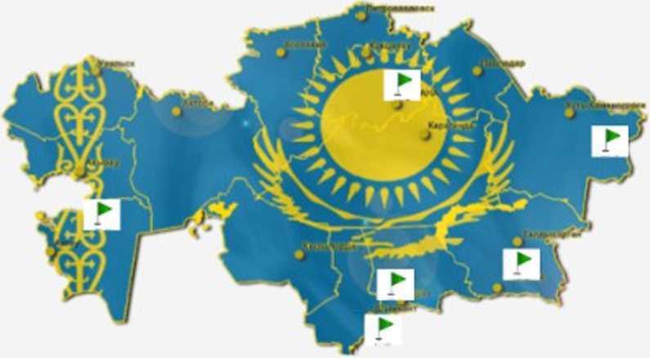
География проекта
8 рфалипчии проекта Лк Нич умасгаум^т 27 школ к» 6 регионов К анкетам а Асиме Алматы. Шмм«н1 А«таг Туркестан Самай
Преимущества для школ
- Доступ к качественным цифровым материалам.
- Поддержка учеников разного уровня.
- Рост мотивации и улучшение языковых навыков.
- Тренинги и методическая поддержка для учителей.
Как подключиться
- Заполнить заявку на участие.
- Получить консультацию от координаторов проекта.
- Подготовить оборудование (компьютеры/ планшеты).
- Пройти короткий инструктаж для учителей.
- Начать работу на платформе.

Кому подходит
Проект открыт для школ, которые хотят внедрять цифровые инструменты и улучшать качество языкового обучения.


Наши партнеры
- ГКП на ПХВ «Городской научно-методический центр новых технологий в образовании» Управления образования города Алматы;
- «Методический центр» Акимата города Астана;
- «Методический центр» при Управлении образования города Шымкент;
- КГУ «Учебно-методический центр образования» Управления образования Мангистауской области;
- КГУ «Областной инновационно-методический центр» ГУ «Управление образования области Абай»;
- КГУ «Центр развития образования» Управления образования Туркестанской области.



Unicef#-
frrcM^vcHd

Enter your email address
Subscribe to Our Financial Newsletter
£ Banta, | Quick Links | Banking Services | Contact & Support
*Лг «bated pert-ж far secura and герое*»» bar&-ç зои^ггз. Аказз >шг *г*-саэ | Hone | CbecWng Accomts | < 123 Banking Street Fbanciai DtstrtcL NswYcrK NV 10001
агуП-ж агу>4жъ | About Us | SaMngs Accounts
 | Scrrtcas | Cr&it Carts | % 1-0DOBANKEH24
о # © in | Onlns BarJdnfl | LQfiBfi&MotoBQM | Q здооЛфЬепкохст
 | MOÈAûA»  Contact Us | i-.vestrnatts  B-sftess Earkbo | ф MorrfrtOAM-SPMEST
C 23Z2 Berks. Al rt^e marred.
Prt.-егу Potey Terr-3 of S«r/:• Cockie Psicy Ассазз Ь hr

